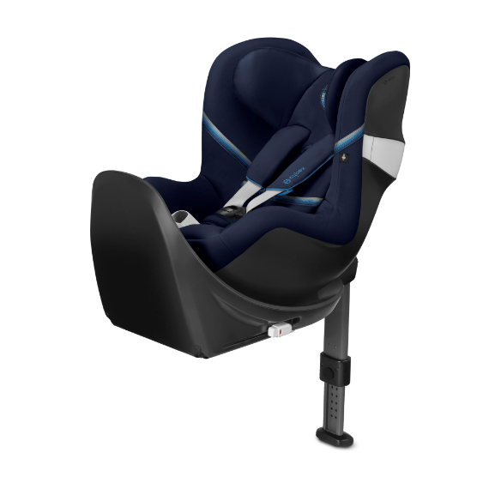

Datenblatt: Cybex Sirona M2 i-Size
Kurzbeschreibung/Besonderheiten:
Der Cybex Sirona M2 i-Size ist Teil eines modularen Systems. Auf der dazugehörenden Basisstation kann zunächst die Babyschale Aton M (i-Size) genutzt werden. Die energieabsorbierende Sitzschale umschließt Ihr Kind. Der zusätzliche Seitenaufprallschutz (L.S.P.) reduziert bei einem Aufprall entstehende Kräfte. Optional mit Sensor Safe verfügbar.

Zulassung | ECE R 129 (i-Size)
Kindersitzgruppe(n) | -
Gewicht des Kindes | Bis maximal 19 kg
Größe des Kindes | 45 bis 105 cm (rückwärts) / 76 bis 105 cm (vorwärts)
Passform | Passt häufig ab Oberteilgröße 68/74 bis zur max. zugelassenen Grenze von 105 cm
Drehbarer Kindersitz | Nein
Einbau
Einbau rückwärtsgerichtet | Ja, von 45 bis 105 cm
Einbau vorwärtsgerichtet | Ja, ab mindestens 15 Monaten UND 76 cm
Einbau mit dem Fahrzeuggurt | Nein
Einbau mit Isofix | Ja
Basisstation | Cybex Base M (separat erhältlich)
Gewicht des Kindersitzes | Sitz 14 kg / Basisstation 6,45 kg
Testergebnisse | - Note „gut“ beim ADAC Kindersitztest im Herbst 2016  - 4 von 5 Punkten (Bäst i test 2019)
Flugzulassung | Nein

